证明材料：姓名 总分
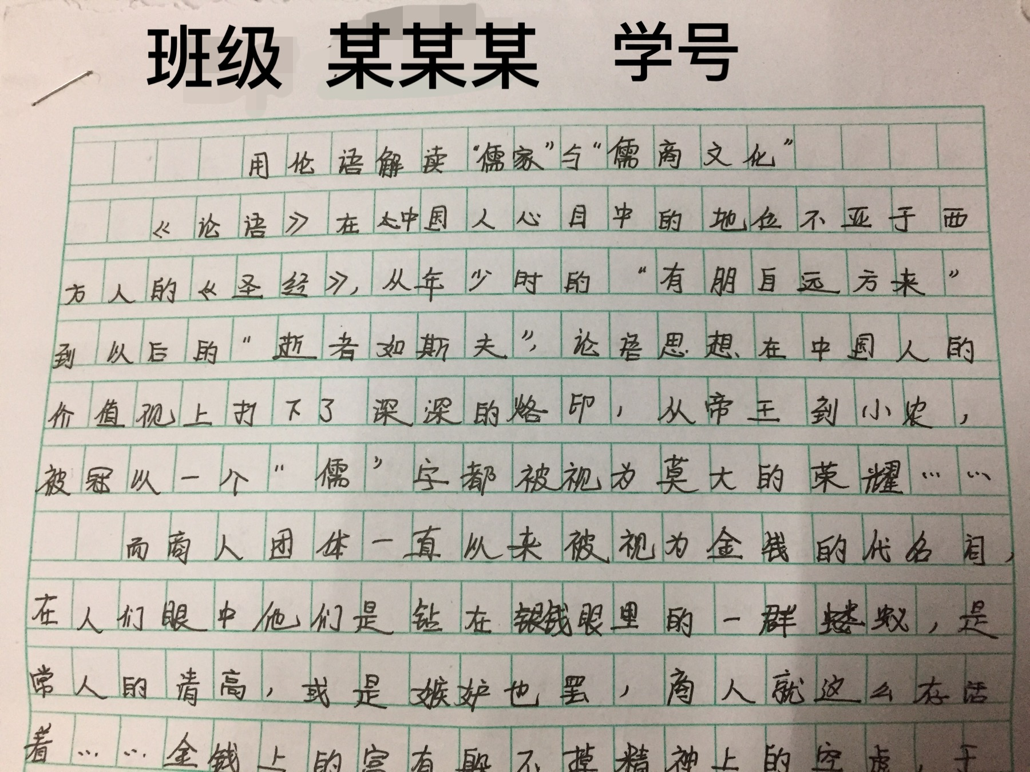 |  | 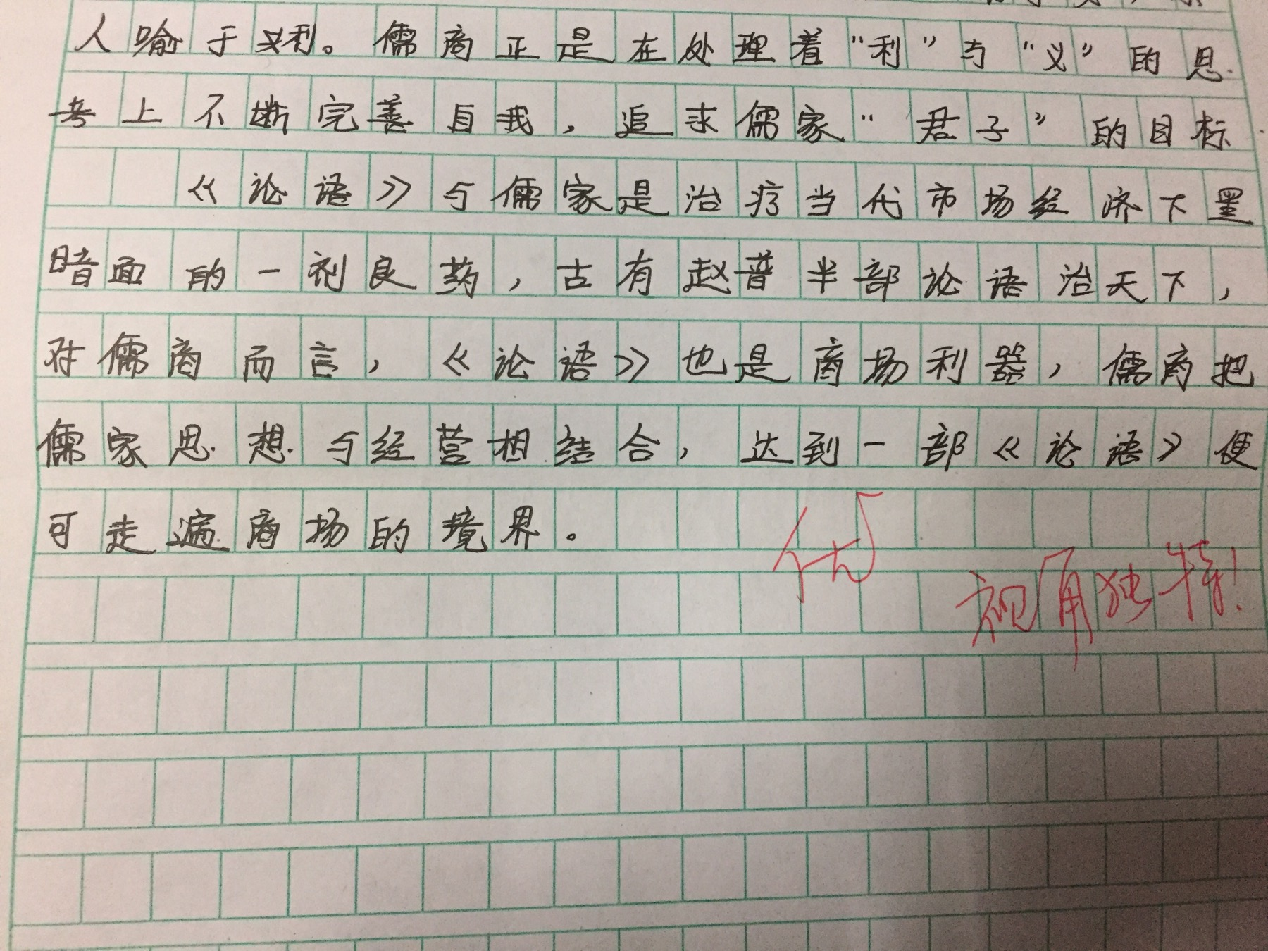
说明：读书笔记优秀篇目之一 说明：读书笔记优秀篇目之一
说明：读书笔记优秀篇目之二 说明：读书笔记优秀篇目之二
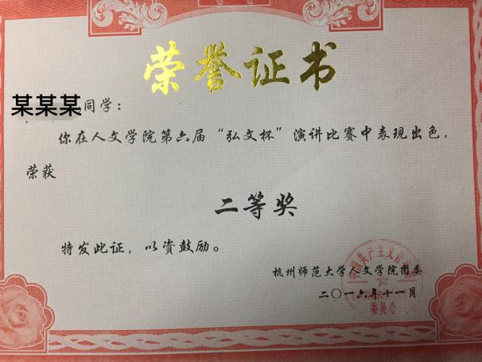 |  | 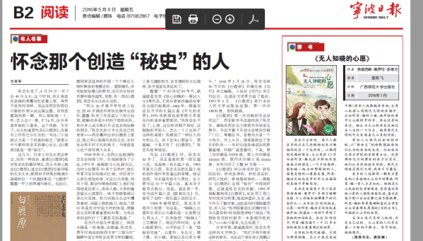
说明：院演讲比赛二等奖 说明：宁波日报《无人知晓的心愿》

说明： 说明：
说明： 说明：
说明： 说明：

注意事项：
1、发表论文，请附上刊物封面照片、目录照片、正文照片、最后一页照片；
2、比赛竞赛获奖，请附上获奖证书正面照片；
3、课题立项，请附上公示文件照片；
4、所有照片要求清晰，正面，否则将不予评选；

